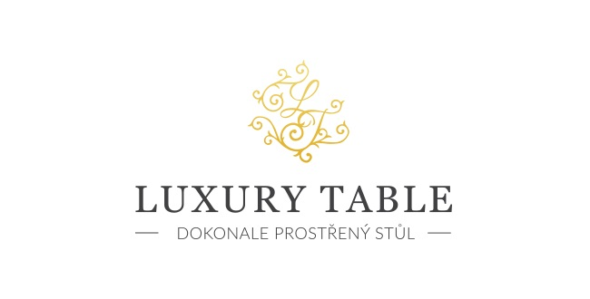

7. 5. 2020

TZ – NOVINKA – Originální kolekce Shine nechá zazářit váš jídelní stůl

Je nezvyklá a jedinečná. Kolekci nádobí Shine, která se zrodila pod značkou Casa Alegre, zdobí originální metalická glazura na hnědém kameninovém podkladu. Díky tomu vznikla sada, jež snoubí rustikálnost a sofistikovanost.

Nekomplikované a přímé jsou též tvary jednotlivých kousků v kolekci. Talíře, hrnky, mísy a podnosy se pyšní svým elegantním odleskem a metalickými tóny. Struktura na nádobí působí organicky. Na kolekci nejvíce vyniknou jednoduché středomořské recepty a jídla založená na několika kvalitních surovinách.

Prostřete svůj jídelní stůl tak, že jej nikdo nepřehlédne. Díky kolekci Shine to bude opravdu jednoduché.
Prohlédněte si nádobí značky Casa Alegre v prodejně Villeroy & Boch ve 3. patře obchodního domu Kotva na náměstí Republiky v Praze nebo v e-shopu na www.luxurytable.cz.

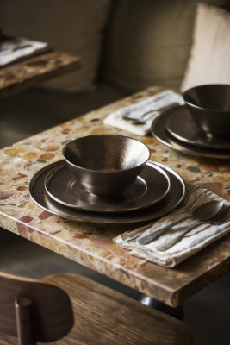
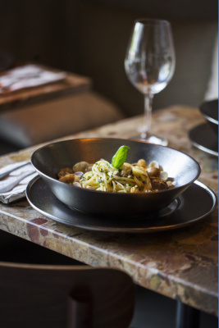
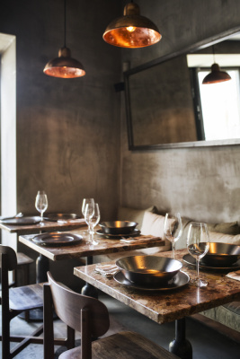

Kontakty: Mediální servis:

Prodejna Villeroy & Boch cammino…
Obchodní dům Kotva – 3. patro Dagmar Kutilová
Praha 1 - náměstí Republiky e-mail: kutilova@cammino.cz
www.luxurytable.cz tel.: +420 606 687 506
www.facebook.com/luxurytable.cz www.cammino.cz

